Назва тестового набору  Test Suite Description | Lab_11
Назва проекта / ПЗ  Name of Project / Software | Lab11.cpp
Рівень тестування  Level of Testing | Модульне тестування /  Unit Testing
Автор тест-сьюта  Test Suite Author | Маламуж Владислав
Виконавець  Implementer | Маламуж Владислав

Ід-р тест-кейса / Test Case ID | Preliminary Steps | Дії (кроки) /  Action (Test Steps) | Очікуваний  результат /  Expected Result
TC-1 | Електронний реєстр  Розробники: Маламуж Владислав,Талмазан Сергій,Кот Олександра.  -----Виберіть дію------  Введіть a для відображення довідника  Введіть b для видалення вмісту розділу  Для додавання групи до розділу введіть с  Введіть е для повного заповнення  Введіть q для повернення до початкового стану  Введіть d для додавання розділу із групами  Введіть v для пошуку групи  Введіть x для виходу із програми | - Ввести е  - Ввести а | Passed  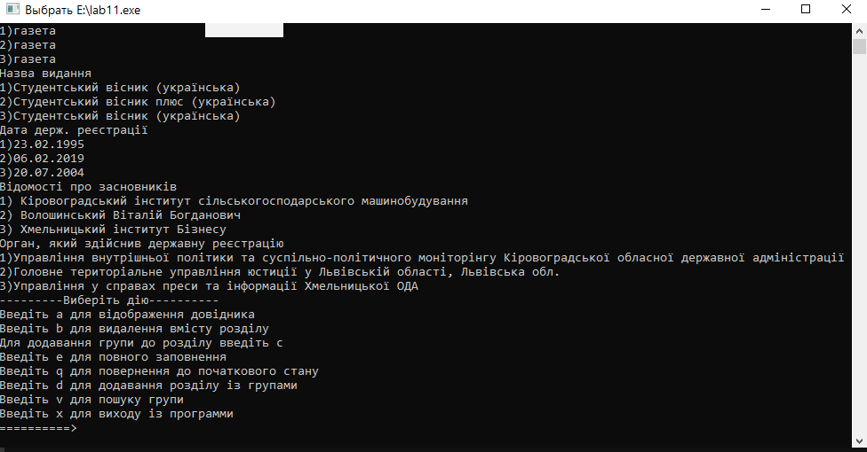
TC-2 | Електронний реєстр  Розробники: Маламуж Владислав,Талмазан Сергій,Кот Олександра.  -----Виберіть дію------  Введіть a для відображення довідника  Введіть b для видалення вмісту розділу  Для додавання групи до розділу введіть с  Введіть е для повного заповнення  Введіть q для повернення до початкового стану  Введіть d для додавання розділу із групами  Введіть v для пошуку групи  Введіть x для виходу із програми | 1. Ввести b  2. Введіть номер розділу який,ви бажаєте видалити: 1  3)Ввести а | Passed:  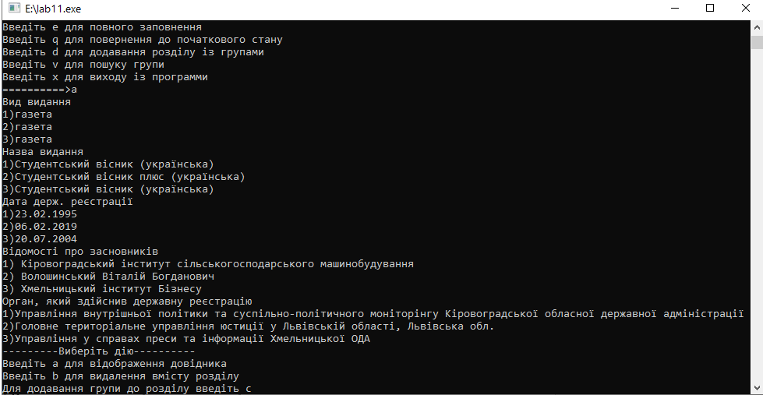
TC-3 | Електронний реєстр  Розробники: Маламуж Владислав,Талмазан Сергій,Кот Олександра.  -----Виберіть дію------  Введіть a для відображення довідника  Введіть b для видалення вмісту розділу  Для додавання групи до розділу введіть с  Введіть е для повного заповнення  Введіть q для повернення до початкового стану  Введіть d для додавання розділу із групами  Введіть v для пошуку групи  Введіть x для виходу із програми | 1. Ввести q  2. Ввести а | Passed  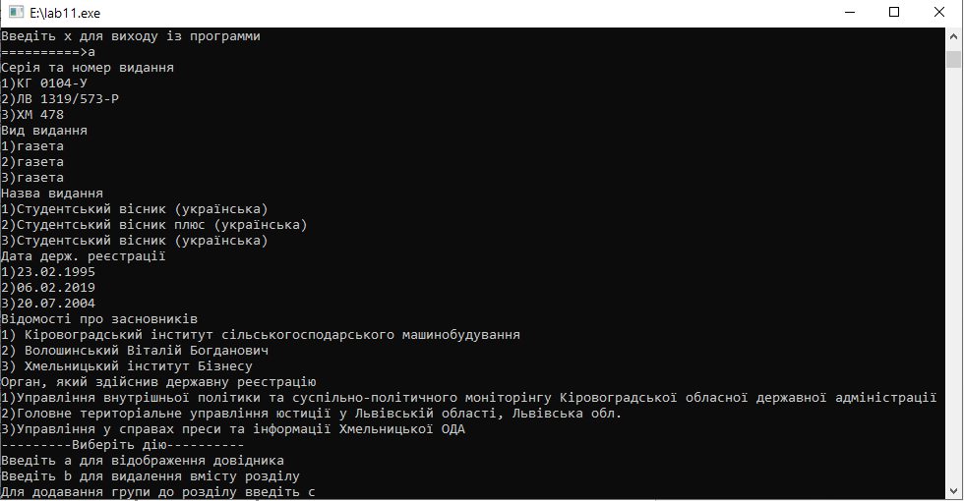

TC-4 | Електронний реєстр  Розробники: Маламуж Владислав,Талмазан Сергій,Кот Олександра.  -----Виберіть дію------  Введіть a для відображення довідника  Введіть b для видалення вмісту розділу  Для додавання групи до розділу введіть с  Введіть е для повного заповнення  Введіть q для повернення до початкового стану  Введіть d для додавання розділу із групами  Введіть v для пошуку групи  Введіть x для виходу із програми | 1. Ввести v  2.Ввести 2 | Passed:  